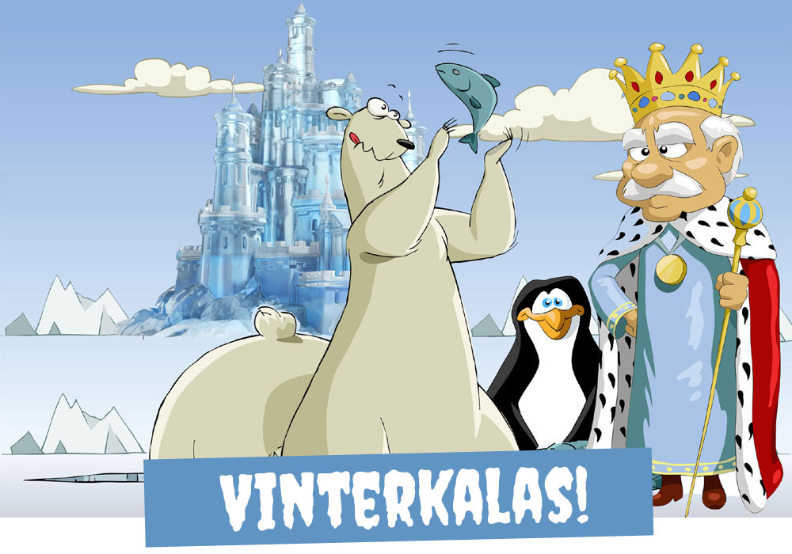

Kom och var med och lös Vintermysteriet! Hjälp kung Frost att hitta de sex magiska iskristallerna som vårälvan Primavera har stulit!
När? Var? Hur? Skriv din text här…

